**Муниципальное Бюджетное Учреждение**

**Дополнительного Образования**

**«ЦДТ Канавинского района»**

**Методическая разработка**

**Тема: «Брелок из ниток»**

**Автор-составитель:**

Дадакина Евгения Владимировна,

Педагог-организатор,

педагог дополнительного образования

творческого объединения декоративно-прикладное творчество детского (подросткового) клуба «Атлант»

г. Нижний Новгород

2021г

**Актуальность**

Несмотря на обилие кукол Барби, Винкс, Мокси и прочих готовых красавиц, куклы из ниток своими руками пользуются неизменной популярностью.  Их приятно создавать, они очень мягкие на ощупь. Отличное занятие на [развитие мелкой моторики руки](http://academy4baby.ru/organizatsiya-zanyatiy/ezhednevnyie-uprazhneniya-na-razvitie-melkoy-motoriki). Одно из применений этой не сложной поделки – это чудесный, яркий брелок на ключи или мобильный телефон.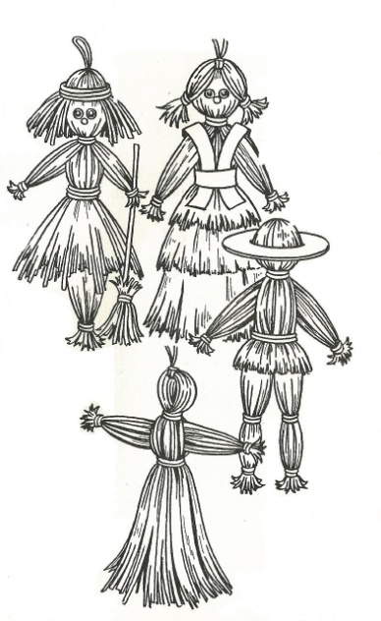

В далёкие времена кукла из ниток считалась оберегом у древних славян.

Называли её по- разному, одно из названий Мартушка, Мартушница (от названия первого весеннего месяца Март) Она использовалась в обряде «Закликания» весны. Таких куколок развешивали на ветвях деревьях, как

символ уходящей зимы. Кукол вязали парами одну белую, как символ уходящей зимы, а вторую красную – символ весны и солнца.

В наше время эти куколки являются просто украшением и игрушкой для детей. Во время её изготовления нужно начинать работу с хорошими мыслями, это способствует развитию творческого воображения.

Мастер – класс направлен на развитие у детей творческих способностей, формированию терпения и совершенствования мелкой моторики рук, движения пальцев становятся более точными, вырабатывается усидчивость. Чтобы получилась красивая кукла, требуется: аккуратность, внимание, сосредоточенность.

Во время проведения мастер-класса учитываются индивидуальные особенности каждого ребенка, предполагает взаимодействие взрослых людей (родителей).

**Цель мастер-класса:**

Развитие интереса к национальным традициям, через изготовление куклы из ниток.

**Задачи:**

- Обучать участников мастер-класса работать с технологической картой

- Развивать внимание, творческое мышление, художественно-эстетический вкус;

- Способствовать овладению техникой работы с нитками, необходимыми для изготовления куклы

- Воспитывать терпение, самодисциплину, сосредоточенность.

- Прививать бережное отношение к культуре русского народа;

**Участники мастер – класса:** дети в возрасте 9 - 13 лет.

**Оборудование:** столы, стулья.

**Материалы:**

-колечко для брелка

- нитки цветные шерстяные или синтетика (прочные)

- ножницы

- тесьма

- технологические карты (приложение №1)

- таблица по ТБ (приложение №2)

- готовые изделия для образца (приложение №3)

**Время, затраченное ребенком на участие в мастер-классе –** 15-20 мин.

**Ход мастер-класса:**

В ходе практической части мастер-класса участники изготавливали куклу из цветных ниток, используя методы: наматывания, перевязывания, разрезания. **I этап:**

**1. Организационный момент:**

Педагог предлагает детям сесть за столы и изготовить своими руками куклу из ниток. Заинтересовывает детей, показывая готовое изделие.

**2. Инструктаж по Технике безопасности:**

Педагог заостряет внимание на то, что в работе используют ножницы и напоминает о мерах предосторожности при работе с ножницами (передавая держать их вперёд кольцами, не держать раскрытыми…) Для лучшего восприятия, выставляет таблицу с техникой безопасности (приложение №2)

**3. Рассказать о предназначении куклы:**

Педагог показывает несколько разных кукол, рассказывая о смысле который несла в себе кукла в давние времена и заостряет внимание на особенностях их изготовления.

**II этап:**

**4. Практический – изготовление куклы – брелка из ниток.**

Педагог обращает внимание на приготовленный материал и объясняет приёмы работы, обращает внимание детей на технологические карты, лежащие на столах вместе с необходимым материалом.

**4.1.** Сначала делаем кисточку из ниток. Для этого нужно намотать на ладонь нитки, примерно 25-30 оборотов. Следить за тем, что бы натяжение ниток не было очень тугим. За тем снять нитки с руки и связать с одной стороны прочной нитью. В нижней части все нити разрезаем и подравниваем, если это необходимо.

**4.2.** Формируем голову куклы. Для этого нужно соединить все нить как бы в пучок и связать их на расстоянии 1 см. от верхней завязки.

**4.3.** Отделим от кисточки ручки и перевяжем их. Если руки кажутся очень длинными их можно подрезать на 0,5 – 1 см.

**4.4.** Обязательно перевяжем нашу куклу в талии, в дальнейшем её можно украсить поясом из тесьмы.

**4.5.** Можно сделать и ножки, разделив юбку куклы на две равные части и перевязать, так же как и руки.

**4.6.** Кукла готова. Осталось привязать колечко для брелка, чтобы можно было повесить на ключи или телефон.

**III этап:**

**5**. **Заключительный:** Любование детскими работами. Подумать над тем, кому можно подарить брелок.

**Методические советы:**

1. В работе лучше использовать яркие нитки
2. Мастер-класс можно использовать как составную часть праздничного мероприятия на День святого Валентина или в подарок мамам ко Дню 8марта
3. Вместо толстых ниток для перевязывания деталей можно использовать сутаж или тонкую верёвочку.
4. При декорировании куклы - брелка можно использовать кусочки ткани и тесьму, но желательно с мелким рисунком.
5. Чтобы придать рукам и ногам вашей куколки интересный внешний вид, достаточно скрутить их косичкой перед тем, как связывать
6. Если хотите сделать кукле волосы, сделайте размер петелек для головы чуть больше, затем обвяжите ниткой голову чуть выше шеи (так же, как шею), чтобы получились две части головы: волосы и лицо.
7. Разрежьте и растрепайте верхние ниточки. Получится прическа для куклы.
8. Готовая шерстяная кукла может быть как мальчиком, так и девочкой. Соответственно, для девочки мы просто не раздваиваем ноги, а оставляем их в виде платья

**Список литературы:**

1. <http://www.rukukla.ru/article/trya/martini4ki.htm>
2. <http://www.diary.ru/~AnoliWilder/p166890173.htm?oam>
3. Дидактический материал по трудовому обучению: Пособие для учащихся 3 классов трёхлетней начальной школы.- М.: Просвещение, 1988.-95с.: ил.
4. Кружок изготовления игрушек-сувениров: Пособие для руководителей кружков общеобразоват. Шк. И внешк. Учреждений. – 2-е изд., дораб. – М.: Просвещение, 1990. – 176 с.: ил.
5. Дайн Г. Л., Дайн М.Б. Русская тряпичная кукла. Культура, традиции, технология. – М: Культура и традиции, 2007;
6. Котова И.Н., Котова А.С. Русские обряды и традиции. Народная кукла. – СПб: Паритет, 2008 г.

**Приложения**

Приложение №1

**ТЕХНОЛОГИЧЕСКАЯ КАРТА**

**Тема занятия: Брелок из ниток**

**Материалы и оборудование:**

-колечко для брелка

- нитки цветные шерстяные или синтетика (прочные)

- ножницы

- тесьма

- технологические карты

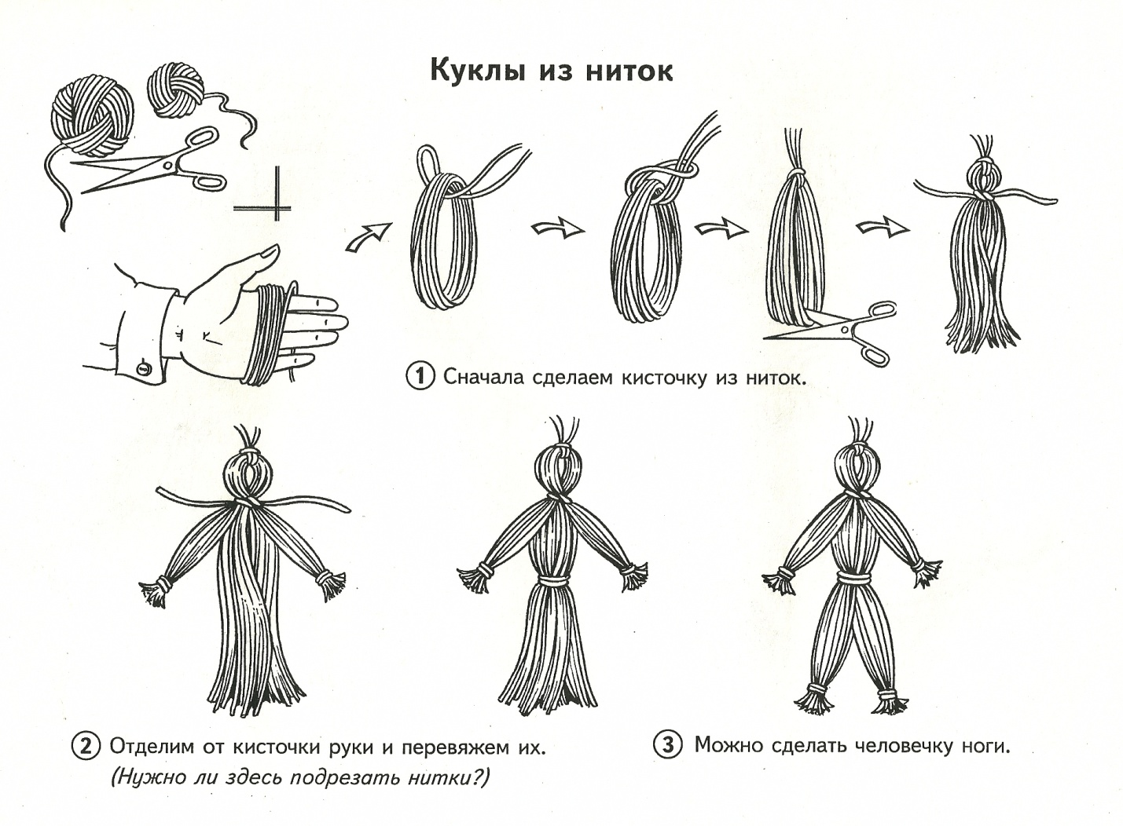

Приложение №2

